Сказки

Сутеев В.Г.

Цыпленок и Утенок

 | Вылупился из яйца Утенок.  - Я вылупился! - сказал он. |  | 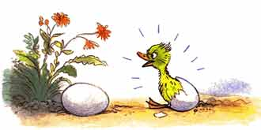
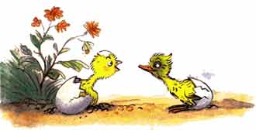 |  |  |  | - Я тоже! - сказал Цыпленок.
 | - Я иду гулять, -сказал Утенок.  - Я тоже, - сказал Цыпленок. |  | 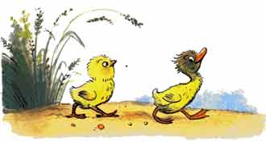
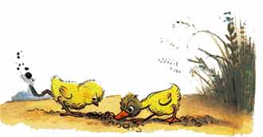 |  |  |  | - Я рою ямку, - сказал Утенок.  - Я тоже, - сказал Цыпленок.
 | - Я нашел червяка, - сказал Утенок.  - Я тоже, - сказал Цыпленок. |  | 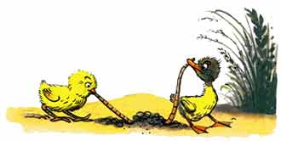
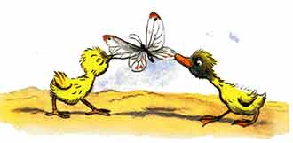 |  |  |  | - Я поймал бабочку, - сказал Утенок.  - Я тоже, - сказал Цыпленок.
 | - Я хочу купаться, - сказал Утенок.  - Я тоже, - сказал Цыпленок. |  | 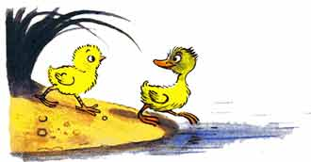
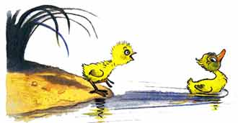 |  |  |  | - Я плаваю, - сказал Утенок.
 | - Я тоже, - крикнул Цыпленок. |  | 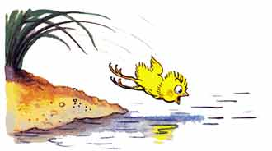
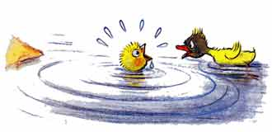 |  |  |  | - Спасите!...  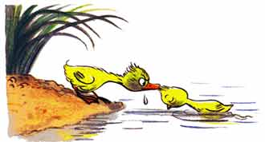
 | Вытащил Утенок Цыпленка.
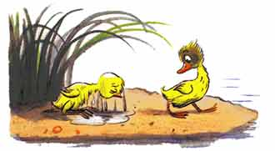 |  |  |  | - Я иду еще купаться, - сказал Утенок.  - А я - нет, - сказал Цыпленок.
Чуковский К.И.

Цыпленок

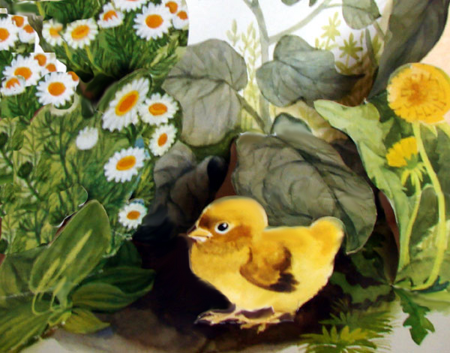
Жил на свете цыплёнок. Он был совсем маленький. Вот такой. Но цыплёнок думал, что он очень большой, и важно задирал голову. Вот так.
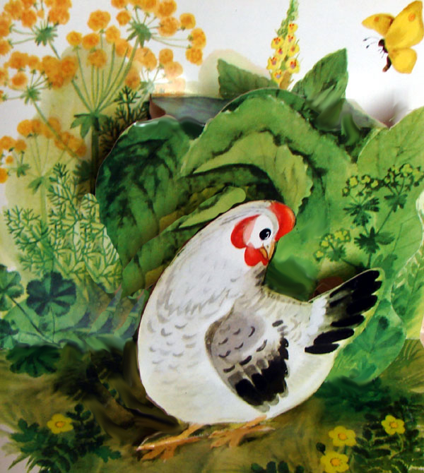
У цыпленка была мама. Она его очень любила. Мама была вот такая.
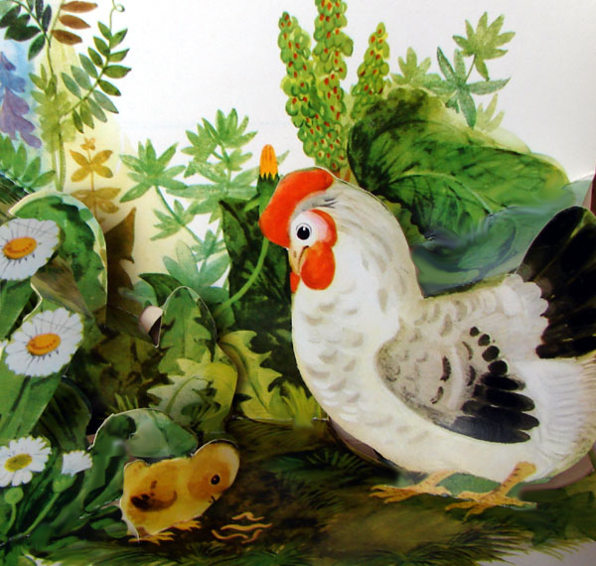
Мама кормила цыпленка червяками. И были эти червяки вот такие.
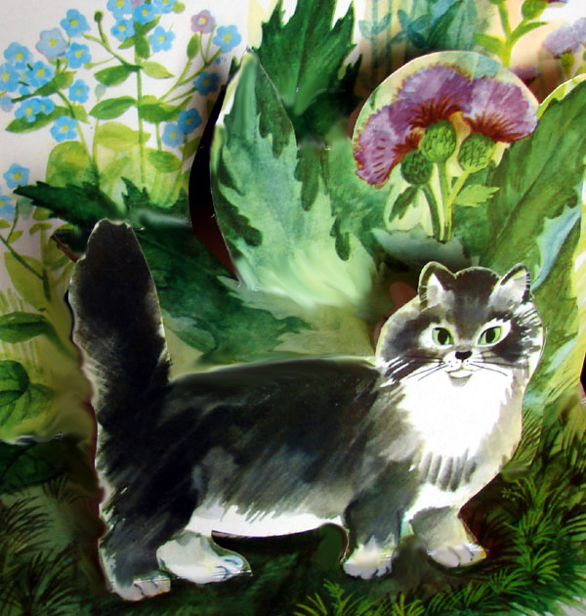
Как-то раз налетел на маму Чёрный Кот и погнал её прочь со двора. И был этот кот вот такой.
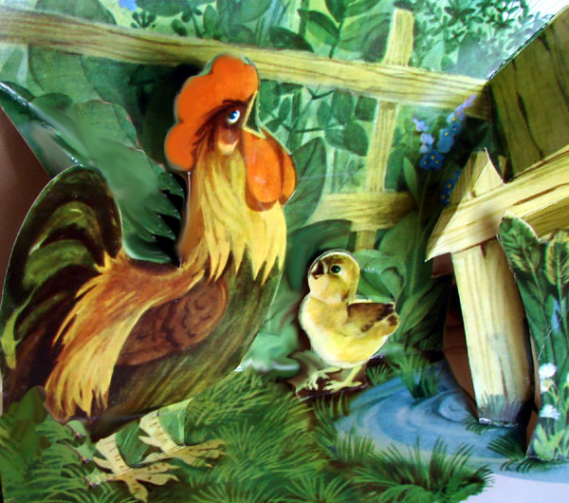
Цыплёнок остался у забора один. Вдруг он видит: взлетел на забор большой красивый петух, вытянул шею вот так и во всё горло закричал: "Кукареку!" И важно посмотрел по сторонам: "Я ли не удалец? Я ли не молодец?"
Цыплёнку это очень понравилось. Он тоже вытянул шею. Вот так.
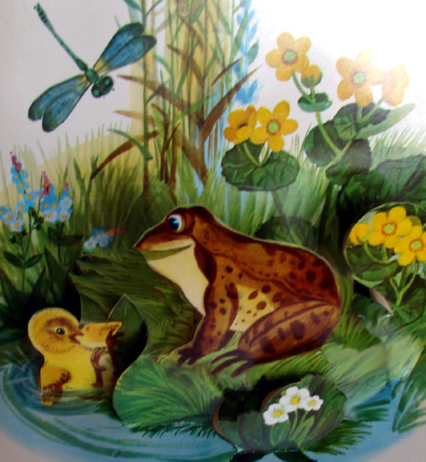
И что было силы запищал: "Пи-пи-пи-пи! Я тоже удалец! Я тоже молодец!" Но споткнулся и шлёпнулся в лужу. Вот так.
В луже сидела лягушка. Она увидела его и засмеялась: "Ха-ха-ха! Ха-ха-ха! Далеко тебе до петуха!" А была лягушка вот такая.
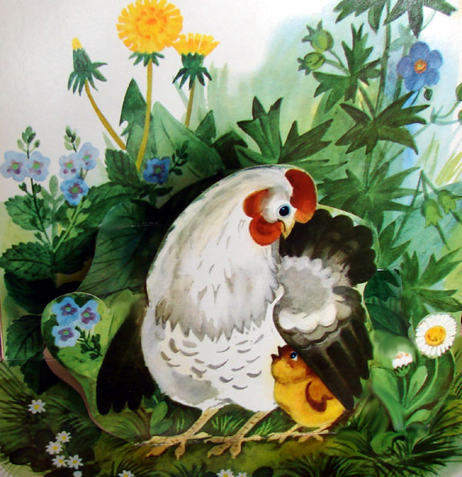
Тут к цыплёнку подбежала мама. Она пожалела и приласкала его. Вот так.

